Colegio Nuestro Tiempo - R.B.D.: 14.507-6
Educadora diferencial: Angélica Morgado Santis
Guía de Trabajo N°7

Objetivos: Desarrollar pensamiento creativo.

1.- ¿Qué títulos podrías colocar a estas imágenes? Trata que sean muchos, originales y distintos.

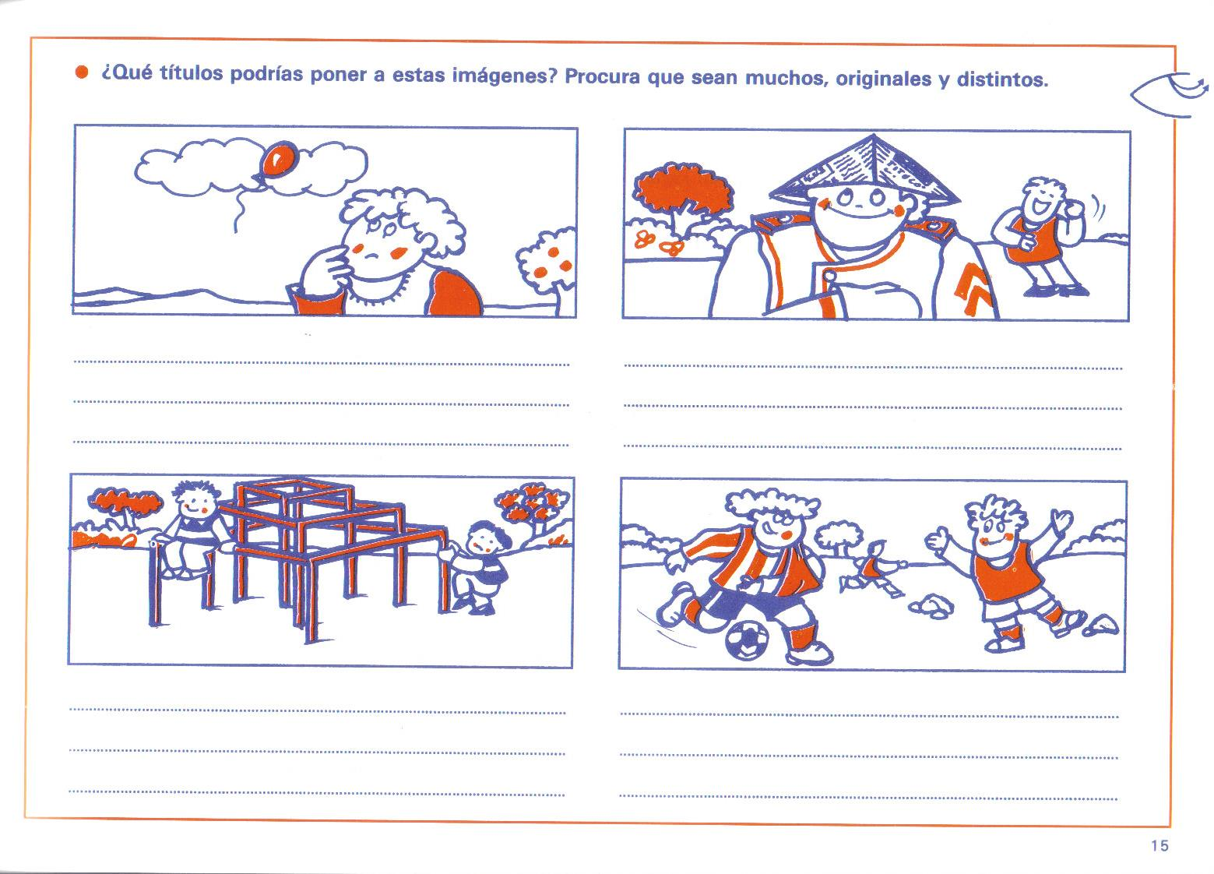

2.- Resuelve estas preguntas, piensa y utiliza toda tu creatividad para las respuestas.

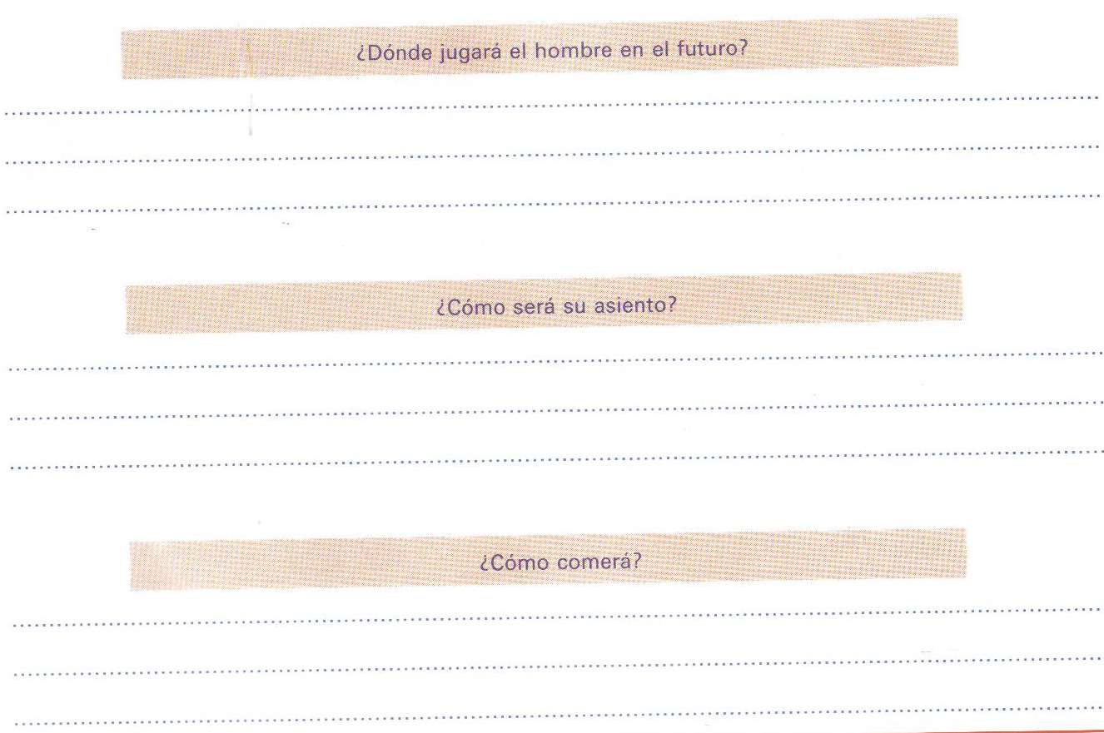

3.- Crea un símbolo represente a cada nombres de los cuadros
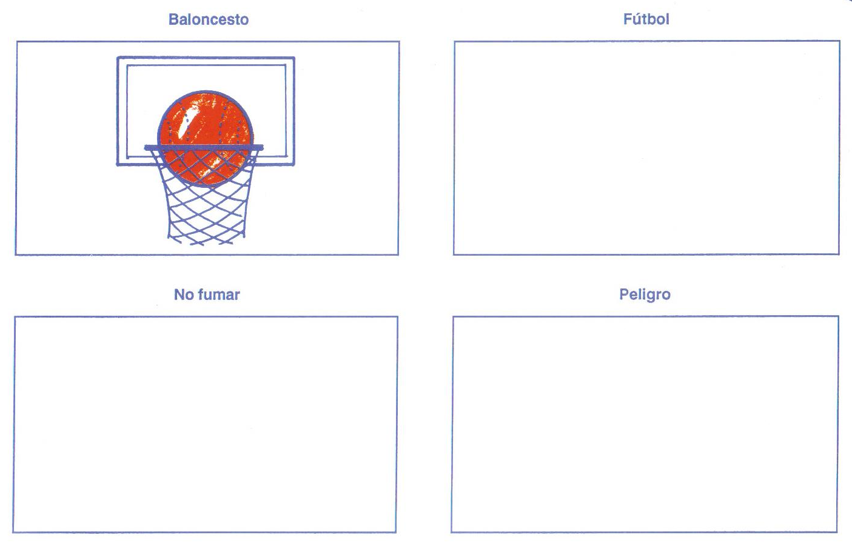

4.- ¿De manera creativa cuenta una historia en cada viñeta?.

